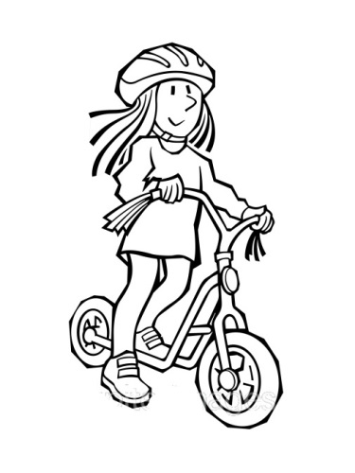
2. C TÝDENNÍ PLÁN

36. týden (21. 5. – 25. 5. 2018)

JMÉNO: …………………………………………
 | CO SE BUDEME UČIT? | JAK SE MI DAŘÍ? | Sebehodnocení  Hodnocení rodičů
ČESKÝ JAZYK | - Učebnice str. 87 - 88  PS 2 str. 32 - 33  Vlastní a místní jména | Dokáži napsat vlastní a místní jména.
ČTENÍ, PSANÍ | - Čítanka str. 129 - 133  - Písanka str. 6 | Čtu se správnou intonací.
MATEMATIKA | - Matematika 3 str. 21 - 23 | Umím zaznamenat překlápění krychle.  Umím násobit a dělit dvěma, třemi a čtyřmi.
PRVOUKA  CHOVÁNÍ | - Lidské tělo  - Péče o zuby  str. 60 - 61  - Při práci ve skupině spolupracuji a dodržuji půlmetrový hlas. | Umím vyjmenovat části lidského těla a obličeje.  Vím, jak mám pečovat o své zuby.

